Activity (1): Listen and number the pictures:
نشاط (1): استمع و رقم الصور:
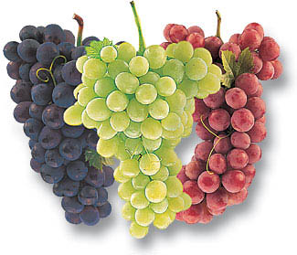
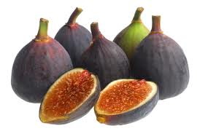
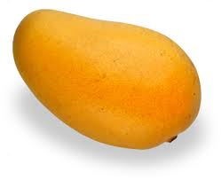
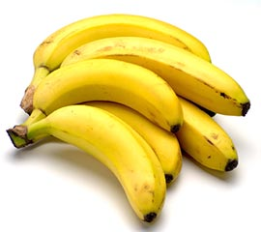

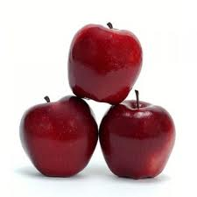

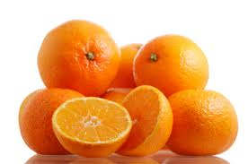
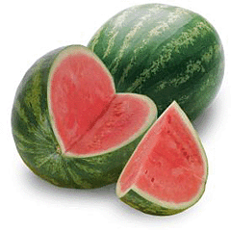
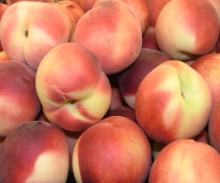

Activity (2) Look at the pictures and put ( √ ) under the fruits you like and ( x ) under the fruits you don’t like, then ask one of your colleges, then talk about that:
نشاط ( 2 ) : أنظر إلى الصور و ضع علامة ( √ ) تحت الفواكه الذى تحبه و علامة ( × ) تحت الفواكه الذى لا تحبه ثم أسأل أحد زملائك ثم تكلم عن هذا:

Homework
Name: ……………………….الاسم: .....................
موز | تفاح | تين | برتقال
عنب | مانجه | خوخ | بطيخ

